桃園市立大有國民中學一一O學年度第一學期第二次評量試卷
年 級 | 七 | 考 試  科 目 | 歷史 |  |  | 命 題  範 圍 | 第三～四課 | 作答時間 | 45分
班 級 |  | 姓 名 |  | 座 號 |  | 分 數

- 選擇題 (每題2.5分)
- 在人類學的調查中，發現許多部落社會，常以「游耕」方式維持生活。請問：這種耕作方式具有下列何種特色？ (A)充分利用灌溉，所以可以大量栽種水稻 (B)可以在一個地點長期耕作，保持土地肥力 (C)屬於一種較進步的耕作方式，生產力極高 (D)此耕作方式經常需要更換耕作地，連帶居住部落可能也要遷徙。
- 小小聽奶奶說，家裡曾經有一份清代留下來的骨董級雙語土地契約，相傳是平埔族祖先與漢人所簽署。關於此份契約，下列敘述最適當者為何？ (A)這份契約是假的，因為原住民沒有文字，所以不可能留下文字契約 (B) 這份契約是真的，契約中的原住民文字是傳教士為了傳教，以羅馬字母拼寫而成 (C)這份契約是真的，這種文字是為了土地契約的書寫而創造 (D) 這份契約是假的，因為契約中的文字只被十七世紀的原住民所運用，清代原住民已不使用這種文字。
- 康熙末年，臺灣官吏文貪武嬉，政亂刑繁，民心謀反思變。起義軍很快地集結了一千多人，起義的旗幟上寫「大元帥朱」、「大明重興」等字樣，以示「反清復明」、「光復故國」。請問：此次事件應為下列何者？ (A)郭懷一事件 (B)鄭經出兵中國 (C)施琅攻臺 (D)朱一貴事件。
- 公視夯劇「斯卡羅」裡描述：1867年間，美國商船羅妹號在臺灣南部恆春半島的瑯嶠地區（今恆春鎮）遭遇暴風而觸擱淺海邊。船上13人上岸求生時因誤闖原住民族斯卡羅的領地，被當成侵略者而被殺害，史稱「羅妹號事件」。下列哪一事件也與「斯卡羅」有著極為類似的背景？(A)郭懷一事件 (B)林爽文事件 (C)牡丹社事件 (D)大肚王事件。
- 老師要同學們拍影片介紹大航海時代歐洲人與臺灣原住民的生活，以下四位同學提出的場景，何者不可能出現？ (A)艾兒：南部原住民部落與荷蘭人聯手攻打其他原住民部落 (B)安安：北部原住民部落奮力抵抗西班牙政權 (C)阿克：大量漢人移居臺灣，駐軍同時開墾土地，因此壓縮原住民生活空間 (D)雪雪：部落長老定期參與荷蘭人所舉辦的會議，向荷蘭長官報告部落統治情況。
- 承上題(D)選項之內容，下列對此會議的敘述何者正確？ (A)荷蘭長官由此會議選舉產生 (B)荷蘭長官由原住民諸社輪流擔任 (C)此會議名稱為南北會議 (D)會議中也會設法調解部落糾紛。
- 清代初期，漢人男女比例嚴重失衡，而下列哪個臺灣諺語的出現與這種情況有關？ (A)天公疼憨人 (B)人在做天在看 (C)有唐山(註:漢人)媽，無平埔媽 (D)一個某，卡贏三個天公祖。
- 歷史老師上課時，在黑板上畫出臺灣地圖並標上土牛紅線，說明這條線於清代稱為「土牛」、「土牛溝」，用來隔絕想要隔開的兩種族群以避免紛爭。而土牛溝也俗稱臺灣的「萬里長城」。請問：上課的主題最可能是下列何者？ (A)劃界封山政策 (B)渡臺禁令政策 (C)寓兵於農政策 (D)軍事海防政策。
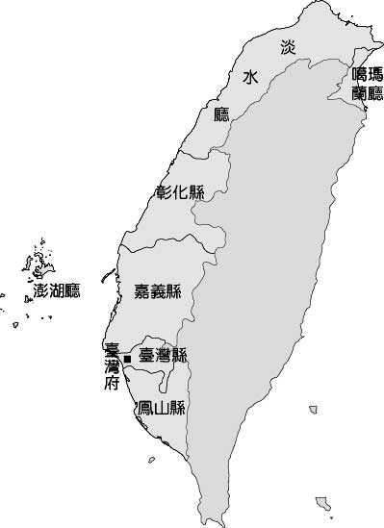
- 劉銘傳在淡水修建「滬尾炮臺」，並在城樓親題「北門鎖鑰」，顯示淡水在海防上的重要地位。關於修建滬尾炮臺的歷史背景，下列哪一敘述正確？ (A)劉銘傳加強臺灣國防設施是源自於日軍侵臺 (B)牡丹社事件促使劉銘傳來臺督軍 (C)清法戰爭爆發，劉銘傳在臺負責軍事防禦 (D)荷蘭與西班牙欲與清朝爭奪臺灣，故強化國防。
- 附圖是一張臺灣地區的行政區劃圖，由臺灣開發的方向加以判斷，哪一個行政區劃的設置時間最晚？ (A)嘉義縣 (B)彰化縣 (C)淡水廳 (D)噶瑪蘭廳。
- 荷蘭在臺時期因為壓迫漢人，而引發郭懷一的抗荷事件，當時荷蘭人死傷不到十人，卻殘殺了漢人數千，以收鎮壓和警惕之效。請問：關於荷蘭在臺時期對臺灣的統治情況，下列敘述何者正確？ (A)荷蘭人強制原住民必須信仰天主教 (B)荷蘭人以原住民各社社長進行統治 (C)荷蘭人對漢人的管制非常嚴苛 (D)荷蘭人不准漢人來臺開墾。
- 清朝末年的幾場對外戰爭，對於臺灣歷史發展頗具影響。下列配對，何者錯誤？ (A)日軍犯臺→廢除進入番界禁令 (B)清法戰爭→廢除渡臺禁令 (C)清法戰爭→臺灣設省 (D)英法聯軍→臺灣開港通商。
- 臺灣俗諺：「唐山過臺灣，心肝結歸丸」、「六死三留一回頭」、「臺灣恰似鬼門關，千個人去無人轉」。上述這些諺語描述的是清代臺灣的什麼現象？ (A)清廷非常鼓勵移民來臺 (B)橫越臺灣海峽「黑水溝」凶險難測，過程艱辛 (C)來臺可以跟洋人做生意 (D)冒險渡海來臺才能和家人團圓。
- 附圖是清帝國大臣對臺灣棄留問題的議論，經過一番激烈爭論後，關於最後結果的說明，下列何者正確？ (A)皇帝採納大臣甲的意見 (B)大臣乙應為施琅將軍 (C)最後在經濟考量之下保有臺灣 (D)雍正皇帝將臺灣納入版圖。
- 豪儀在製作歷史報告時，找到一份十七世紀的條約，部分內容如下：
請問：這份條約最可能是荷蘭聯合東印度公司與哪一個原住民族簽署的條約？ (A)新港社 (B)麻豆社 (C)大肚王 (D)馬賽人。
- 臺灣因為在東亞海域的位置極為重要，故在大航海時代，有三股勢力相繼來臺發展。有關於這三股勢力與臺灣原住民的互動，下列何者正確？ (A)葡萄牙對原住民相當友好，並協助臺灣原住民走向國際 (B)荷蘭先以武力降服原住民，並以結盟、間接統治的手法管理原住民 (C)西班牙對原住民宣揚基督教，吸引許多信徒 (D)鄭氏政權與臺灣中部原住民大肚王發生衝突，最後被原住民趕回南部。
- 清同治13年(西元1874年)清廷指派時任福州船政大臣的沈葆楨為欽差大臣，赴臺展開防務工作，光緒10年(西元1884年)劉銘傳則以福建巡撫兵部尚書銜來臺，兩人對臺灣都有極大的貢獻。請問：上述兩人來臺主要的背景都和下列何者有關？ (A)臺灣遭受外患侵擾 (B)漢番衝突日漸增多 (C)地方械鬥持續增加 (D)消滅反清復明勢力。
- 「康熙臺灣輿圖」是目前現存最早的單幅彩繪臺灣全圖，是清廷委託西方傳教士測量臺灣地形，後由中國山水畫家據以繪製而成。然而依照當時的清廷統治實況，下列哪個地區的內容可能無法在此圖中呈現？ (A)臺南 (B)高雄 (C)嘉義 (D)花蓮。

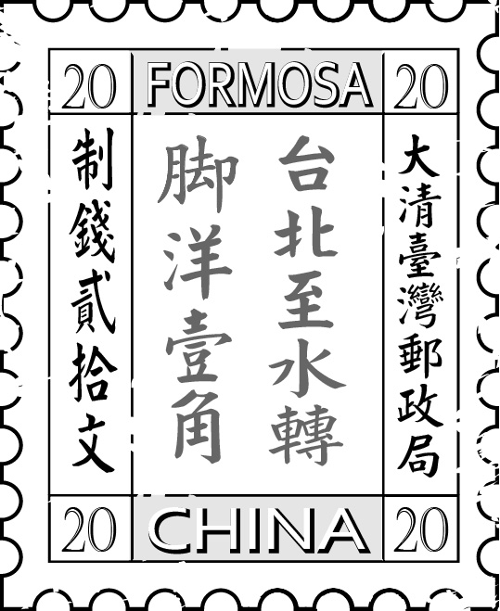
- 附圖為龍馬郵票，也是臺灣最早期的火車票。請問：假如生活在當時的居民，這張車票應是往返哪兩地之間通車之用？(A)基隆、臺北 (B)臺北、臺中 (C)臺北、臺南 (D)臺北、高雄。

- 請觀察附圖，下列對於此地圖的解釋，何者最為適當？
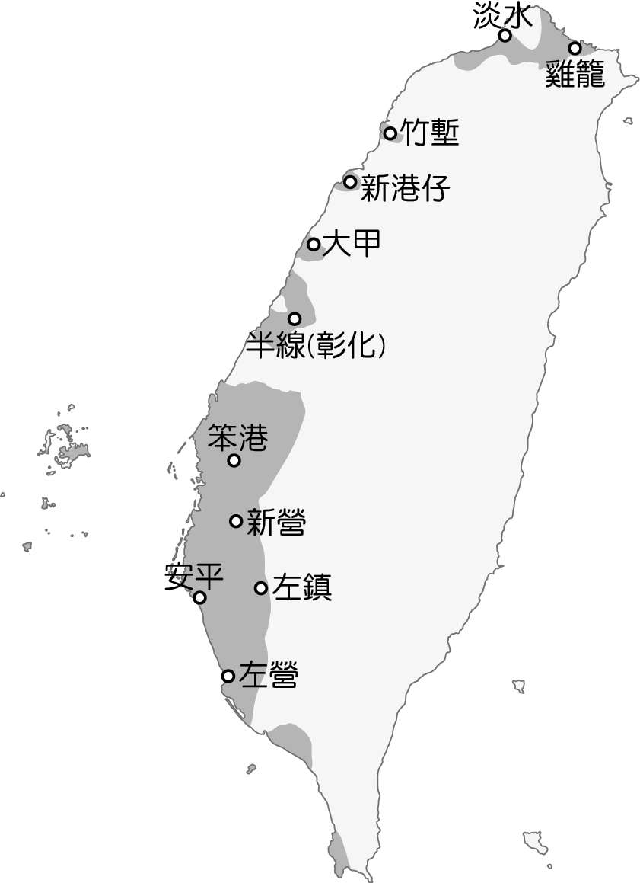
(A)此為荷蘭人的開墾區域，因為他們在此區大量捕鹿造成原住民傳統產業消失 (B)此為荷蘭人的開墾區域，因為他們在此區大量種植稻米而影響到漢人的生活 (C)此為鄭氏政權的開墾區域，因為他們在此設立學校使原住民識字率上升 (D)此為鄭氏政權的開墾區域，因為他們在此區實行拓墾造成原住民生活空間受到壓縮。
- 在臺灣傳統劇目中，有個名為「滬尾(註:淡水)阿火旦」或「滬尾守備阿火旦」的故事，其內容敘述清帝國治理後期，北部有個戲班小旦叫做張阿火，在官府貼出招募守軍力抗外患的公告之後，他率領一批弟兄加入戰局。他們扛著守護神清水祖師，穿戴著全套戲服突然出現在戰場上，詭異的打扮讓入侵的「西仔」們瞠目結舌陷入混亂，一時士氣大受打擊，登陸滬尾的行動最終潰敗。張阿火則在此役之後得到官方讚賞，封為滬尾武官。請問：上述「滬尾阿火旦」的時代背景應為哪一場戰役？ (A)鄭成功攻臺之役 (B)施琅攻臺戰役 (C)清法戰爭 (D)牡丹社事件。
- 生活在清領前期的軒輊欲來臺發展，他可能會看見以下哪些情景？(甲)攜家帶眷坐船來臺(乙)持有渡臺證照的男士隻身來臺(丙)山區設番界封山(丁)不懼黑水溝偷渡者甚多 (Ａ)甲乙丙 (Ｂ)甲丙丁 (Ｃ)乙丙丁 (Ｄ)甲乙丁。
- 清領時期，朱一貴、林爽文和戴潮春所引發的事件，有何共同特點？ (Ａ)皆導因於原住民與漢人的衝突 (Ｂ)皆以反清復明為最主要的訴求 (Ｃ)皆是受到外國勢力的壓迫而引起叛變 (Ｄ)皆是反抗清廷的民變。
- 下列何人治理臺灣，使臺灣成為最進步的省分，而堪稱為「臺灣現代化之父」？ (Ａ)劉銘傳 (Ｂ)邵友濂 (Ｃ)丁日昌 (Ｄ)沈葆楨。
- 以下三段資料為平埔族原住民的相關記錄：
以上資料出現的時間先後順序應是下列何者？ (A)甲乙丙 (B)乙丙甲 (C)丙甲乙 (D)丙乙甲。
- 小明是生活在 清帝國治臺末期的臺北人。請問：下列哪一項是他可能不會遇到的狀況？ (Ａ)坐火車到基隆去探親 (Ｂ)到郵局去寄信 (Ｃ)打電報給住在福州的親戚 (Ｄ)在家裡收聽天皇廣播。
- 附圖呈現某一歷史事件前後，清朝治臺措施的差異。從圖中內容判斷，此一事件應是下列何者？
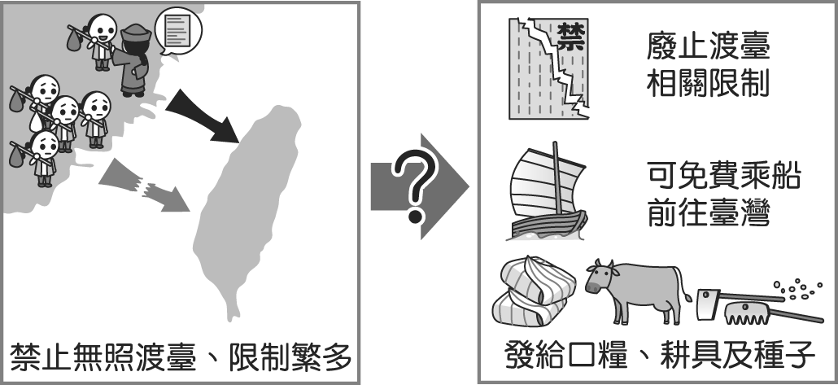
(Ａ)甲午戰爭 (Ｂ)中法戰爭 (Ｃ)林爽文事件
(Ｄ)牡丹社事件。
- 小鈺在書上所看到的一段話如下：「無田宅、無妻子…嫖賭摸竊、械鬥樹旗，無所不為。單身遊食四方，隨處結黨，且衫褲不全，赤腳終生。」請問：這是描述清領前期下列何者的生活寫照？ (Ａ)羅漢腳 (Ｂ)讀書人 (Ｃ)傳教士 (Ｄ)原住民。
- 由下列的資料，可知描述的時代背景為何？
資料一：艋舺開始裝設電燈，我帶學生去發電所參觀。
資料二：電燈是屬於現代化城市的創設，雖然臺北比倫敦、紐約晚三年，卻比東京早兩年有電燈。
(Ａ)劉銘傳擔任臺灣巡撫任內政績 (Ｂ)沈葆楨到臺
灣的施政規畫 (Ｃ)臺灣開港後傳教士的貢獻 (Ｄ)
日本治理臺灣的基礎建設。
- 小瑋是乾隆晚年的臺灣人，當時發生某件大事導致社會兵荒馬亂，小瑋和同村的人齊心合力，協助朝廷抵抗叛黨。不久後，叛逆肅清，小瑋及其同伴得到朝廷的嘉許，讓居住的縣城改了名稱以資表揚。請問：這件臺灣大事為下列何者？ (Ａ)朱一貴事件 (Ｂ)林爽文事件 (Ｃ)戴潮春事件 (Ｄ)郭懷一事件。

- 題組 (每題2.5分)
【題組】觀察下列三項資料，並回答問題：
- □□□應是下列哪一位人物？(Ａ)鄭芝龍 (Ｂ)鄭成功 (Ｃ)施琅 (Ｄ)朱一貴。
- 甲與乙的說法出入甚大，根據這樣的差異，下列哪一個解讀最為適當？ (A)甲是正確的，此人物是偉大的民族英雄 (B)乙是正確的，此人是殘忍的統治者 (C)兩方都帶有自己的偏見，因此都無法代表鄭成功的形象，意見不足以參考 (D)兩方都可能是正確的，因不同的族群對鄭成功看法不同。

- 根據立場來判斷，丙說法最符合下列哪一身份？(A)被荷蘭統治的漢人 (B)統治中國的清朝皇帝(C)被迫害的平埔族人 (D)大航海時期的外來政權。
- 根乙資料的說法，下列哪一選項中的人物，很可能就是文中提到的受害者？(Ａ)馬賽人 (Ｂ)大肚王 (Ｃ)鴨母王 (Ｄ)噶瑪蘭人。
【題組】以下四張地圖，為臺灣在各時期的行政區劃圖，根據線索來回答問題：
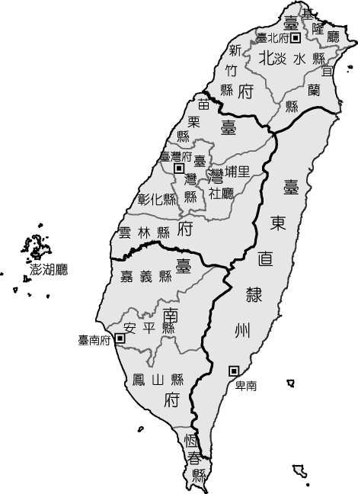
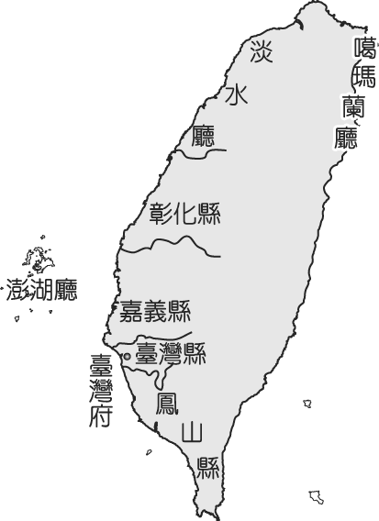
甲
三府
一直隸州
乙
一府四縣三廳

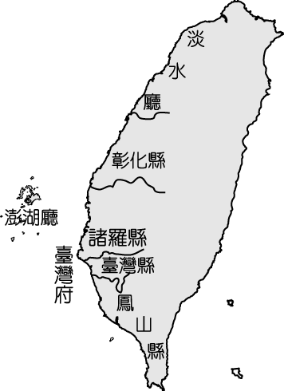
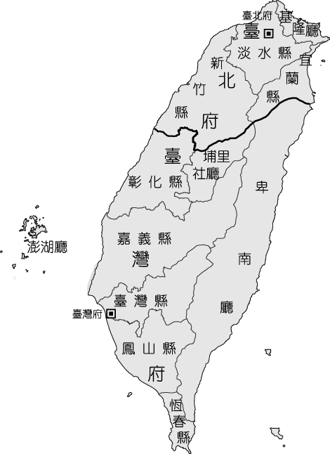
丙
二府時期
丁
一府四縣二廳

- 甲～丁四張地圖中，何者是劉銘傳來臺後所調整的行政區劃？(Ａ)甲 (Ｂ)乙 (Ｃ)丙 (Ｄ)丁。
- 乙圖中噶瑪蘭廳的設置，主要的原因和下列何者最有關係？(Ａ)海盜入侵 (Ｂ)朱一貴事件 (Ｃ)施林爽文事件 (Ｄ)日軍侵臺。
- 若按照時間先後排序，下列何者是正確的排列？(Ａ)乙甲丁丙 (Ｂ)丁乙丙甲 (Ｃ)丁乙甲丙 (Ｄ)甲丙乙丁。

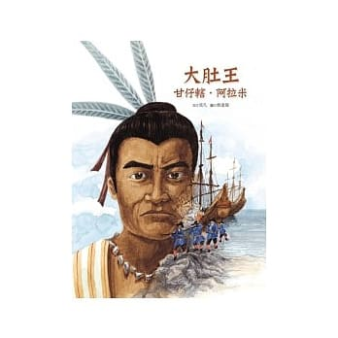
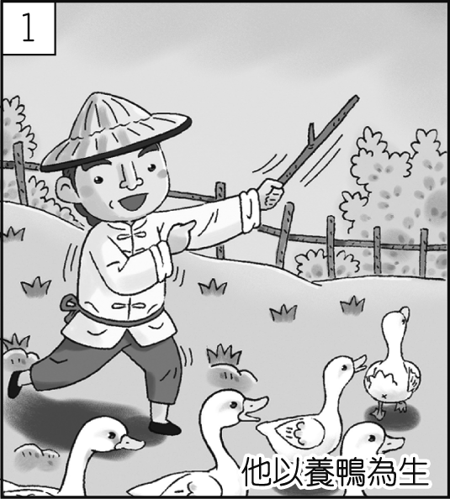
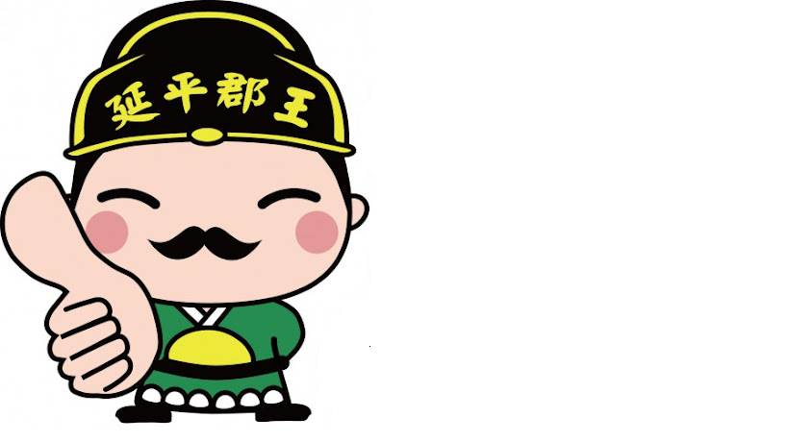
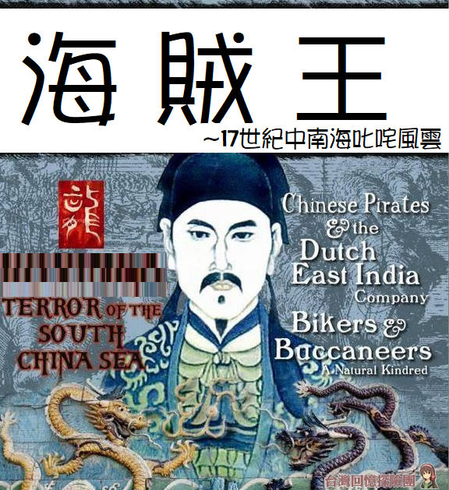
【題組】『王者臺灣，遍地開花』！以下１～４的圖片都是臺灣曾被稱呼為王或封王的人物，請根據知識回答問題：
４
１
２
３

- 編號１的人物，應該是下列哪種身份的人？
(Ａ)漢人 (Ｂ)平埔族 (Ｃ)高山族 (Ｄ)荷蘭人。
- 編號１～４的人物，誰曾經在清朝時期擔任官職？(Ａ)編號１，被清朝封為番王 (Ｂ)編號２，因指揮鴨子的特殊能力被封為鴨母王 (Ｃ)編號３，被清朝封為國姓爺 (Ｄ)編號４，接受清朝招降而任官。
- 編號１～４的人物，何者之間擁有親屬的血緣關係？(Ａ)編號１、４ (Ｂ)編號２、３ (Ｃ)編號３、４ (Ｄ)編號２、４。

